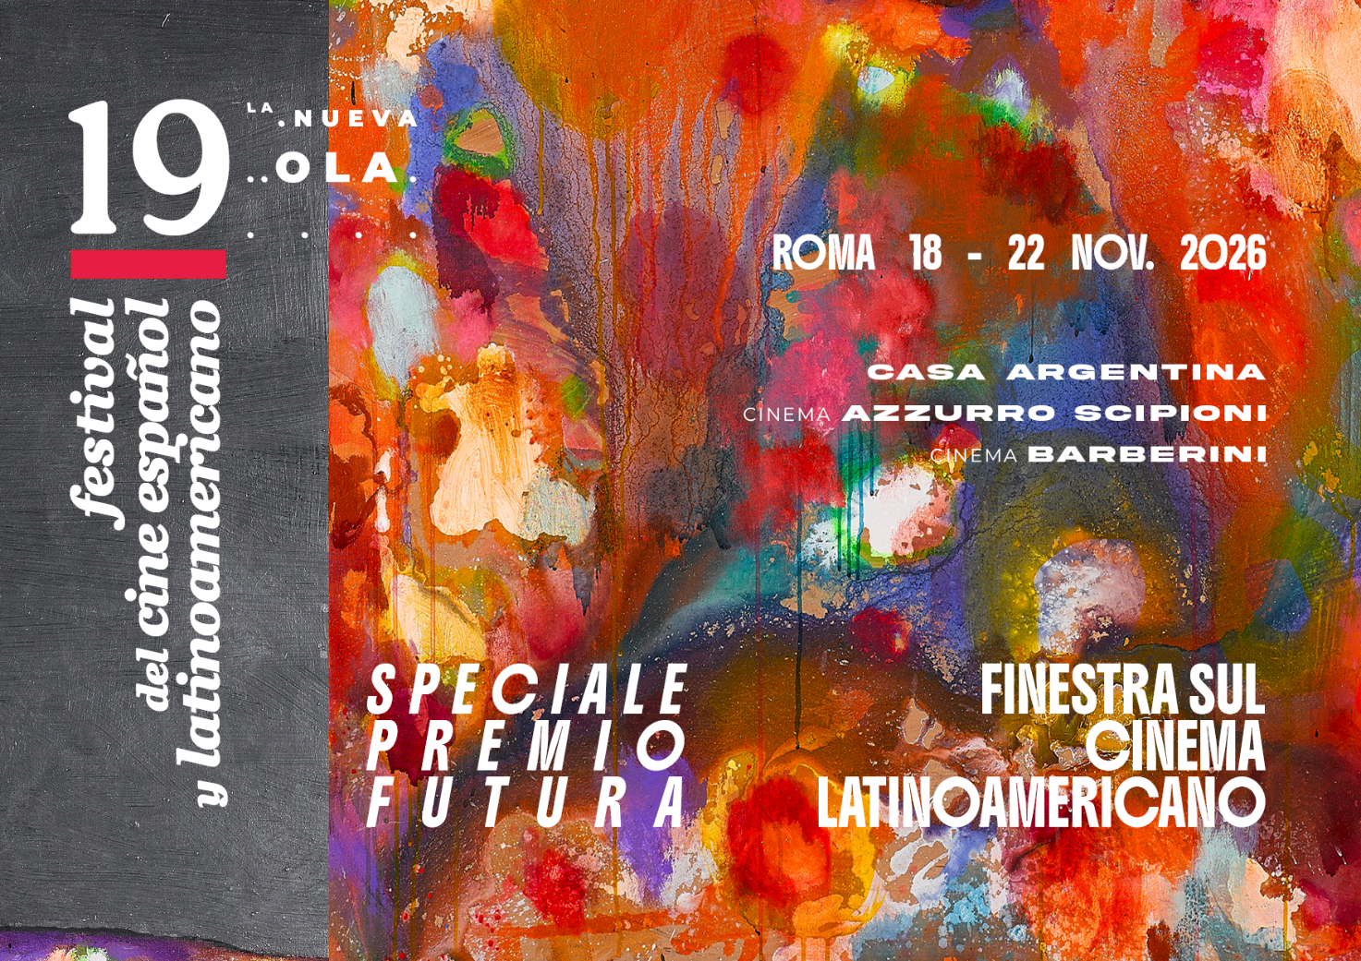

LA NUEVA OLA – SPECIALE PREMIO FUTURA
En Roma, cinco días de cine latinoamericano entre identidad, medio ambiente y transformaciones sociales
Del 18 al 22 de noviembre de 2026
Casa Argentina, Cinema Azzurro Scipioni y Cinema Barberini
Desde la defense del medio ambiente hasta la salvaguardia de las lenguas indígenas, desde las migraciones hasta las desigualdades sociales, pasando por las transformaciones de la identidad personal y los lazos familiares: del 18 al 22 de noviembre, La Nueva Ola – Speciale Premio Futura propone en Roma un recorrido a través de las cuestiones que atraviesan el presente latinoamericano, con una selección de películas que narran sociedades en transformación mediante diferentes lenguajes y perspectivas.
La muestra, siguiendo la estela de la 19ª edición del Festival La Nueva Ola, se celebra con motivo de la entrega del Premio Futura a Laura Citarella, directora y guionista argentina ganadora de la categoría Italia-América Latina con el proyecto Las italianas. El reconocimiento se convierte en el punto de partida para poner en valor una investigación cinematográfica original y, al mismo tiempo, promover el diálogo entre las industrias culturales y cinematográficas italiana y latinoamericana.
Junto a las proyecciones, el panel LA NUEVA OLA Forum Industria, dedicado al desarrollo y a la coproducción ítalo-latinoamericana, ofrecerá un espacio de debate entre profesionales sobre las oportunidades y los retos de la colaboración internacional. Un programa que conecta el descubrimiento del cine de autor, el debate sobre los temas del presente y la construcción de nuevas perspectivas de cooperación cultural y productiva.

EL PROGRAMA
Miércoles 18 de noviembre – Casa Argentina
17:00 h – LA NUEVA OLA Forum Industria
Del desarrollo a la coproducción ítalo-latinoamericana
Un encuentro dedicado a las oportunidades, las estrategias y los retos de la colaboración entre las industrias cinematográficas italiana y latinoamericana, con especial atención al desarrollo de proyectos, los modelos de coproducción y la construcción de redes profesionales internacionales.
Coordinado por Iris Martín-Peralta y Federico Sartori (EXIT Media). Presenta Claudia Barattini, Secretaria Cultural de la IILA. Entrada con inscripción previa.

18:30 h – Cóctel de bienvenida y entrega del Premio Futura a Laura Citarella

19:30 h – El affaire Miu Miu de Laura Citarella (Argentina/Italia, 2024, 26')

Jueves 19 de noviembre – Casa Argentina
18:30 h – Las corrientes de Milagros Mumenthaler (Argentina/Suiza, 2025, 104')

Viernes 20 de noviembre – Cinema Azzurro Scipioni
19:00 h – Akababuru de Irati Dojura Landa Yagarí (Colombia, 2025, 12')
A continuación:
Runa Simi de Augusto Zegarra (Perú, 2025, 81')

21:00 h – Puan de María Alché y Benjamín Naishtat (Argentina/Italia/Alemania/Francia/Brasil, 2024, 109')

Sábado 21 de noviembre – Cinema Azzurro Scipioni
19:00 h – La hija cóndor de Álvaro Olmos Torrico (Bolivia/Perú/Uruguay, 2025, 109')
21:00 h – Upon Entry de Alejandro Rojas y Juan Sebastián Vásquez (España/Venezuela, 2022, 77')

Domingo 22 de noviembre – Cinema Barberini y Cinema Azzurro Scipioni
Cinema Barberini –
11:00 h – Trenque Lauquen de Laura Citarella (Argentina/Alemania, 2023) Parte I (128')
13:20 h – Trenque Lauquen de Laura Citarella (Argentina/Alemania, 2023) Parte II (132')

Cinema Azzurro Scipioni
16:30 h – La reserva de Pablo Pérez Lombardini (México, 2026, 92')
18:30 h – Reinas de Klaudia Reynicke (Perú/Suiza/España, 2024, 104')

***

Casa Argentina
Entrada gratuita hasta completar aforo.
El Foro Industria del 18 de noviembre es de entrada gratuita con inscripción previa: [insertar enlace de inscripción].

Cinema Azzurro Scipioni
General: 8 €
Reducida (menores de 25 y mayores de 65 años): 6 €
Estudiantes de la Universidad Sapienza y Asociación de Empleados del Vaticano: 5 €

Cinema Barberini
Entrada única para ambas partes de Trenque Lauquen: 12 €

APOYO, PATROCINIOS Y CONTACTOS
Con el apoyo de: IILA – Organización Internacional Ítalo-Latinoamericana.
Con el patrocinio de: Casa Argentina; Embajada de Bolivia; Embajada de Colombia en Italia; Embajada de México en Italia; Embajada del Perú en Italia.
Programa: EXIT Media.
+ Info: lanuevaola.org.
Contactos de prensa: Elisabetta Castiglione.

